1.Прочитай слова. Соедини ихс подходящими картинками. Раскрась картинки.
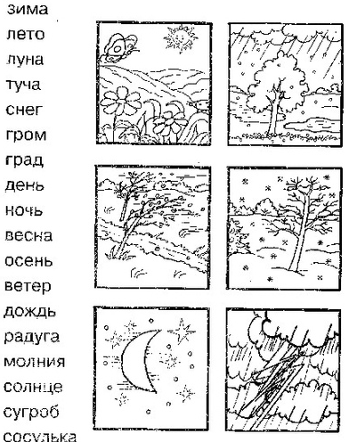
2. Выполни задание с гласными буквами
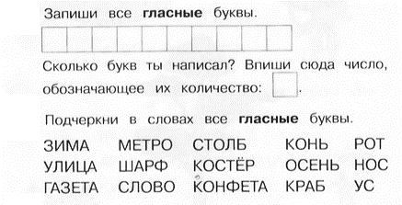
3.Соедини числа по порядку
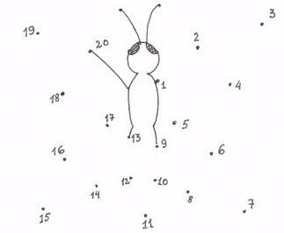
4.Реши примеры и раскрась картинку соответствующим ответу цветом. 1-голубой, 2-зелёный, 3-сиреневый, 4-жёлтый, 5-бежевый, 6-красный, 7-синий
